ЛЕКЦИЯ

МЕТОДИКА И ТЕХНОЛОГИЯ ДИАГНОСТИРОВАНИЯ
1 Методика диагностирования гидропривода машины определяется применяемым методом диагностирования.
2 Диагностирование гидроустройств с применением технических средств диагностирования должно осуществляться после опроса машиниста и внешнего осмотра исследуемого гидроустройства.
3 Диагностирование гидроустройств перед установкой их на машину или при снятии их с машины, осуществляемое на стационарных участках организаций, эксплуатирующих машины, или исполнителей технического сервиса, должно осуществляться с применением специализированных или универсальных стендов для диагностики гидропривода.
3.1 Выбор специализированного или универсального стенда следует осуществлять в зависимости от объемов проводимых работ.
3.2 При небольших объемах работ следует ориентироваться на универсальные стенды, характеристики которых приведены в таблице 1.
Таблица 1
Размерная группа стенда | 1 | 2 | 3 | 4 | 5 | 6
Мощность основной насосной станции стенда, кВт | 11 | 37 | 75 | 132 | 250 | 500
Емкость основного бака стенда, л | 70 | 180 | 360 | 700 | 1400 | 2000
Блок-схема универсального стенда для диагностирования гидропривода в соответствии с параметрическим методом приведена на рисунке 1.
Универсальный диагностический стенд
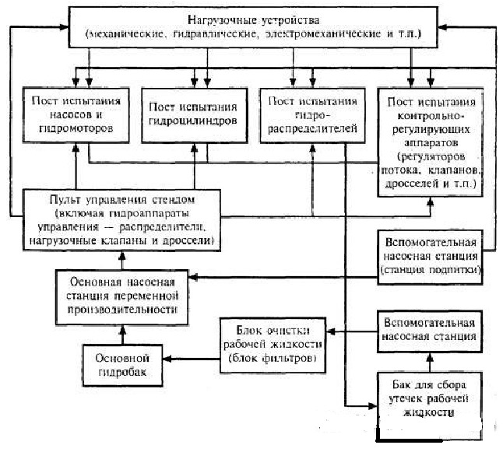

Рисунок 1 - Блок-схема универсального стенда для диагностирования гидропривода машин
3.3 При больших объемах работ следует использовать специализированные стенды. Типовые схемы специализированных стендов для диагностирования гидроустройств в соответствии с параметрическим методом будут рассмотрены в дальнейшем.
4 Диагностирование гидропривода в целом и отдельных его элементов без снятия их с машины осуществляется с применением встроенных средств диагностики гидропривода или встраиваемых приборов и приспособлений (гидротестеров, расходомеров и т.п.), входящих в комплект передвижных диагностических станций.
5 Для обеспечения быстрого подсоединения средств диагностирования и снижения утечек жидкости из гидросистемы при диагностировании гидропривода рекомендуется использовать быстроразъемные переходники. Предпочтительными местами их установки являются контуры гидроприводов, снабженные вторичными предохранительными клапанами, после гидрораспределителя в разрыв резьбовых или фланцевых соединений «труба - рукав высокого давления».
6 Типовые схемы подключения средств диагностики для проверки гидроустройств приведены на рисунке 2.
7 Определение объемного КПД гидромашин и утечек в гидроаппаратуре осуществляется на основании полученных при диагностировании данных и паспортных сведений об элементах привода.
7.1 Определение объемного КПД насоса η_{v1}осуществляется по формуле
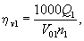
где Q₁ - подача насоса, л/мин;
V₀₁ - рабочий объем насоса, см³;
n₁ - обороты приводного вала насоса, об/мин.
7.2 Определение объемных потерь в распределителе ΔQ_{р} осуществляется при разомкнутых муфтах (см. рисунок 2, поз. 5.1) по формуле
ΔQ_{p} = Q₁ - Q″₂,
где Q″₂ - расход через клапан или гидротестер (при включении по Т-схеме), л/мин.
7.3 Определение объемных потерь в гидроцилиндре ΔQ_{ц} осуществляется по формуле
ΔQ_{ц} = Q₁ - Q′₂ - ΔQ_{p},
где Q′₂ - расход через клапан или гидротестер при соединенных муфтах, л/мин.
7.4 Определение объемного КПД гидромотораη_{v2} осуществляется по формуле
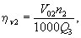
где V₀₂ - рабочий объем гидромотора, см³;
п₂ - обороты выходного вала гидромотора, об/мин;
Q₃ - расход на входе в гидромотор, л/мин.
7.5 Приближенный объемный КПД гидромотора при наличии у гидромотора дренажной линии определяется по формуле
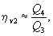
где Q₄ - расход на сливе гидромотора, л/мин.
8 Предельное значение КПД, при котором не рекомендуется дальнейшее использование гидромашин, зависит от типа машины, режима ее работы и специфики эксплуатации и указано в инструкции по эксплуатации машины. Допускается использование гидромашин со значением КПД ниже предельного в случаях, особо оговоренных в инструкции по эксплуатации на машину.
9 При диагностировании гидроприводе машины целесообразно производить разбиение общей гидросистемы машины на несколько подсистем, сводимых к типовым схемам с гидродвигателями вращательного и поступательного действия, представленных соответственно на рисунках 3 и 4.
10 Поиск отказов в гидросистемах машин может осуществляться в режиме холостого хода, клапанном, тестовом и рабочем режимах.
11 В режиме холостого хода оценивают максимально возможную производительности насосов, которая близка к теоретической (используют как для расчета значений коэффициентов подачи и объемных потерь, так и для косвенной оценки частоты вращения дизеля), определяют собственные потери давления в системе, давление открытия обратных клапанов, потери давления на распределителе, потери давления на фильтре.
11.1 Частоту вращения коленвала дизеля п_{д}с учетом близости производительности насоса на холостом ходу Q₀к теоретической Q₁ можно определить как:
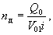
где i- передаточное число редуктора.
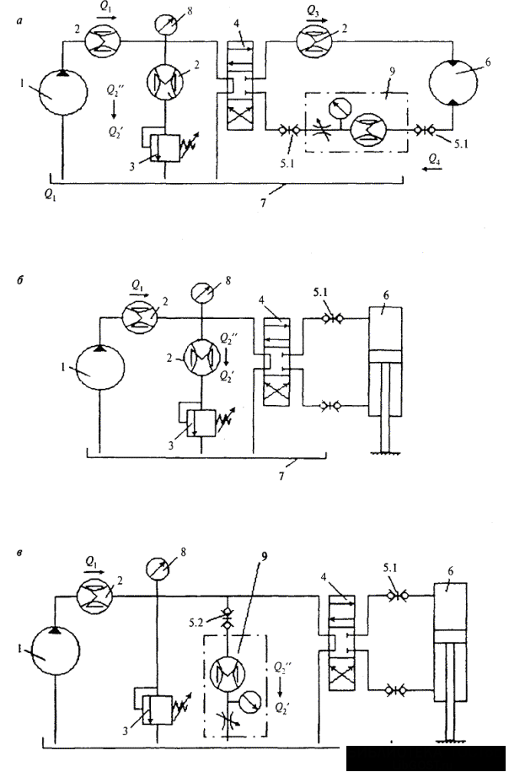
1 - насос; 2 - расходомеры; 3 - предохранительно-переливной клапан; 4 - распределитель; 5 - быстроразъемные муфты; 6 - гидродвигатель (гидромотор или гидроцилиндр); 7 - бак; 8 - манометр; 9 - гидротестер (Q₁ - подача насоса; Q′₂ - расход через клапан или гидротестер при подключенном гидроцилиндре; Q₂" - расход через клапан или гидротестер при отключенном гидроцилиндре (при разомкнутых муфтах); Q₃ - расход на входе в гидромотор;Q₄ - расход на выходе из гидромотора)
Рисунок 2 - Схемы диагностики типового модуля гидропривода машины с гидромотором (а), с гидроцилиндром (б), гидроцилиндром с установкой гидротестера параллельно основному потоку (так называемая Т-схема) (в)
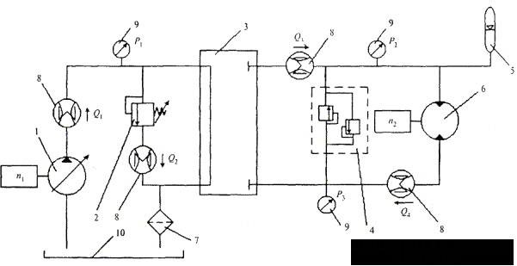
1 - насос; 2 - клапан; 3 - блок распределителей; 4 - блок клапанов гидромотора; 5 - гидропневмоаккумулятор; 6 - гидромотор; 7 - фильтр; 8 - расходомеры; 9 - манометры; 10 - бак (Q₁ - расход в напорной магистрали насоса; Q₂ - расход на сливе клапана; Q₃ - расход на входе в гидромотор; Q₄ - расход на сливе гидромотора; P₁ - давление в напорной магистрали насоса;Р₂- давление на входе в гидромотор; Р₃ - давление на сливе гидромотора; n₁ - частота вращения вала насоса; п₂- частота вращения вала гидромотора)
Рисунок 3 - Типовая схема гидропривода вращательного действия
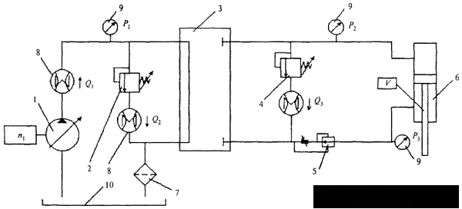
1 - насос; 2 - клапан; 3 - блок распределителей; 4 - режимный клапан; 5 - регулятор потока; 6 - гидроцилиндр; 7 - фильтр; 8 - расходомеры; 9 - манометры; 10 - бак (Q₁- расход в напорной магистрали насоса; Q₂- расход на сливе клапана; Q₃- расход на сливе режимного клапана; P₁ - давление в напорной магистрали насоса; Р₂- давление в поршневой полости цилиндра; Р₃- давление в штоковой полости цилиндра; п₁- частота вращения вала насоса; V- скорость движения штока цилиндра)
Рисунок 4 - Типовая схема гидропривода поступательного действия
В случае различия между полученным результатом и показаниями датчика числа оборотов дизеля более 10 % можно говорить о неисправности в трансмиссии. Однако такой вывод правомерен только в случае, если уровень жидкости в баке близок к норме (0,8 высоты бака) и отсутствуют препятствия к поступлению жидкости во всасывающую полость насоса.
11.2 В случае повышения давления (определяется по показаниям инвентарного манометра) в системе на холостом ходу выше 1,5 - 2 МПа (15 - 20 кгс/см²) следует проверить фильтр и при необходимости заменить фильтроэлемент.
11.3 Алгоритм диагностирования гидропривода машины в режиме холостого хода представлен на рисунке 5. Здесь и далее в квадратных скобках приведены контрольные значения диагностируемых параметров, принимаемые на основании паспортных данных.
12 Клапанный режим позволяет оценить потери в гидросистеме и провести диагностику основных элементов насосной группы: собственно насоса и клапана, надежность которых во многом определяет надежность гидросистемы в целом, так как насосная группа входит, как правило, в несколько гидравлических цепей, управляющих рабочими органами.
12.1 Для реализации клапанного режима работы необходимо либо зафиксировать вал гидромотора или шток гидроцилиндра, либо поставить заглушку в сливной магистрали гидродвигателя.
12.2 Диагностирование насоса в клапанном режиме работы производится по параметру коэффициента подачи
ε = Q_{p}/Q₀,
где Q_{p}и Q₀ - расходы, измеренные в напорной магистрали насоса при давлении соответственно Р= Р_{ном}и Р = 0, л/мин.
12.3 Диагностирование клапана осуществляется по обеспечиваемому в системе давлению и расходу на сливе клапана.
Отклонение расхода через клапан от подачи насоса менее 5 - 10 % свидетельствует о неисправности клапана. Различие расхода через клапан и подачи насоса более 10 - 15 % свидетельствует о наличии свободного слива в гидравлической цепи (в том случае, если не растет давление).

